עזר לצבי

שומע כעונה בתפילה
כל הראוי לבילה, שינה עליו
הכתוב, טבילה בחמין

תפילה – שומע כעונה – הפסק באמצע העמידה

סוכה לח:

רש"י סוכה לח: ד"ה הוא אומר ברוך

תוספות סוכה לח: ד"ה שמע ולא ענה יצא
מי שאינו יודע לקרות ולא לענות אם שמע וכיון את לבו לשמוע אף על פי שלא ענה יצא וכן למתפללין בצבור ושליח צבור אומר קדושה או יהא שמיה רבא מברך ישתקו מתפלתן וישמעו והרי הן כעונין ולכשיגמור קדושה יחזרו לתפלתן וכן יסד רב יהודאי גאון בה"ג כדפירש בקונטרס וקשה מהא דאמרינן פרק מי שמתו (ברכות דף כא:) אם יכול להתחיל ולגמור עד שלא יגיע שליח צבור לקדושה יתפלל ואם לאו לא יתפלל וי"א שם כן במודים ולמה לן כולי האי יתפלל כדרכו ולכשיגיע שם ישתוק אלא ודאי אם היה שותק היתה שמיעתו הפסקת תפלתו ומיהו שמא אע"ג דשומע כעונה מ"מ עונה עדיף ומצוה מן המובחר.

רמב"ם הלכות תפילה י:טז
אסור לו למתפלל בציבור שיקדים תפלתו לתפלת הציבור, הנכנס לבית הכנסת ומצא ציבור שמתפללין בלחש אם יכול להתחיל ולגמור עד שלא יגיע שליח ציבור לקדושה יתפלל, ואם לאו ימתין עד שיתחיל שליח ציבור להתפלל בקול רם ויתפלל עמו בלחש מלה במלה עד שיגיע שליח ציבור לקדושה ועונה קדושה עם הציבור ומתפלל שאר תפלה לעצמו, ואם התחיל להתפלל קודם שליח ציבור והגיע שליח ציבור לקדושה לא יפסיק ת ולא יענה קדושה עמהן, וכן לא יענה אמן יהא שמיה רבא מברך והוא באמצע התפלה ואין צריך לומר בשאר הברכות.

הגהות מיימוניות הלכות תפילה י:ו
כי אתא רב דימי אמר וכולהו תלמידי דר' יוחנן לכל אין מפסיקין חוץ מיהא שמיה הגדול וכו' ועד לית הלכתא כוותיה ואפילו לשתוק לא יעשה וכן פסק רבינו תם ור"י ודלא כה"ג וראבי"ה ורש"י שכתבו דיש לשתוק ולשמוע ולכוין דמאחר דקיימא לן דשומע כעונה אי שתיק חשיב הפסק. ולאחר שסיים עושה שלום נראה לראבי"ה כי יכול לענות עיין בתוספתא פרק לולב הגזול:

הר"ן על הרי"ף סוכה יט:
...ובהכי נמי מידחי מה שרצו להביא ראיה מההיא דאמרינן [הכא] דשמע ולא ענה יצא היינו דוקא בשראוי לענות אבל אם אינו [יכול] לענות כגון שאינו בקי או שמתפלל ואינו רשאי להפסיק אינו יוצא בשמיעה ולפיכך אמרו דמי שנכנס לבהכ"נ ומצא צבור שמתפללין שאם אינו יכול להתחיל ולגמור עד שלא יגיע ש"צ לקדושה אל יתפלל כדי שיאמר קדוש' עם הצבור ולא סגי ליה שישתוק בתוך תפלתו כיון שאינו רשאי לענות ולאו ראיה היא כדאמרן דאע"ג דשמע ולא ענה יצא אפ"ה מצוה מן המובחר לענות ופירוש דברי רש"י ז"ל עיקר:

שיעורים לזכר אבא מארי חלק ב' עמ' צא (קישור)

כל הראוי לבילה אין בילה מעכבת בו

בבא בתרא פא:
... דתניא: תרומה גדולה לכהן, מעשר ראשון ללוי, דברי רבי עקיבא; רבי אלעזר בן עזריה אומר: מעשר ראשון אף לכהן. ודלמא בכורים נינהו ובעו קרייה! קרייה לא מעכבת. ולא? והאמר ר' זירא: כל הראוי לבילה - אין בילה מעכבת בו, ושאינו ראוי לבילה - בילה מעכבת בו!...

תוספות בבא בתרא פא: ד"ה כל הראוי לבילה כו'
עיקר מלתא בפ' המנחות והנסכים (מנחות דף קג: ושם) גבי הרי עלי ס"א כדפירש הקונטרס וא"ת ומאי פריך התם וכי לא בלל מאי הוי והתנן אם לא בלל כשר נהי דבלילה לא מעכבא מ"מ לכתחלה מצוה לבלול וטוב שיביאו בשני כלים דיכול להביא בין בכלי אחד בין בשני כלים כמו שירצה כיון דנדר סתם דדוקא כי אמר הרי עלי שני עשרונים להביא בכלי אחד תנן התם (דף קב: ע"ש) דאם הביא בשני כלים פסול ואומר ר"י דהך דס"א קאי אהך דקתני רישא מתנדב אדם מנחה ששים עשרון ומביא בכלי אחד ואם אמר הרי עלי ס"א כלומר מנחה של ס"א דהשתא צריך להביא בכלי אחד דכיון דאמר מנחה לקרבן גדול קא מכוין.

רשב׳׳ם בבא בתרא פא: ד׳׳ה כל הראוי לבילה
וכשהוא מביא ששים ואחד מנחה כזו לא צוה להביא והרי הוא כמביא מנחה מן הקטניות דאינה כלום שכל דבר שצוה הקב''ה להביא יש עיכוב בעיקר הבאתו להביא באותו ענין שצוה הכתוב ולא בענין אחר

תרומות א:ו
חמישה לא יתרומו ואם תרמו תרומתן תרומה: האילם...

שו"ת שאגת אריה (ישנות) סימן ו
... אע"פ שראיתי להשבולי לקט שכ' בכלל א' סימן ט' במתפלל ושמע קדיש או קדושה דאיכא מרבוות' דס"ל ששותק וישמע דקי"ל שומע כעונה שר' אברהם בר' שלמה כ' היכא אמר שמע ולא ענה יצא במקום שיוכל לענות כהנך דסוכה אבל העומד בתפלה שאינו יכול לענות לא יצא בשמיעה ודמי לדר"ז דאמר כל הראוי לבילה אין בילה מעכבת בו וכל שאין ראוי לבילה בילה מעכבת בו ע"כ. א"כ כ"ש אלם שאינו יכול לענות א"א לו לצאת י"ח בשמיעה דהו"ל אין ראוי לבילה. מ"מ רש"י ותוס' בשם בה"ג חולקין בדבר שם בפ' ל"ה וס"ל דישתוק וישמע. וכ"כ התוס' בשם ר"ת ור"י אלא דמטעם אחר אמרו שלא לשתוק ולשמוע דכיון דשומע כעונה ה"ל הפסק. ואע"ג דאיפשר דע"כ ל"פ כל הני רבוות' על ר"א בר' שלמה אלא בעומד בתפלה דאדם ראוי לענות אלא שאריה הוא דרביע עליה מחמת איסור הפסקה וחשיב לדידהו ראוי לבילה. אבל באלם איפשר שגם הם ז"ל מודים דהו"ל אינו ראוי לבילה. כיון דא"א לו לדבר ולהוציא א"ע ידי חובת ק"ש א"א לו לצאת ע"י שישמע מפי אחר משום דשומע כעונה. מ"מ נ"ל דיוצא ידי חובתו אם שומע ק"ש מאחר משום דשומע כעונה אמרי' נמי לגבי אלם אע"פ שא"א לו לצאת ע"י עצמו כלל ואין זה ענין לאינו ראוי לבילה דבשלמ' התם כיון דכ' רחמנ' מצות בילה במנחה לכתחלה אע"ג דקי"ל אם לא בלל כשר מ"מ ראוי לבילה בענין שהרי לכתחילה צריך בילה למצוה וכל שא"א לקיים מצות בילה במנחה זו מצות בילה מעכבת בו אפי' בדיעבד. אבל הכא לכתחילה שומע כעונה דמי וא"צ לקרות בפיו דווק' ואפי' לכתחלה בשמיעה סגי ליה ופיו של חבירו כפיו דמי א"כ אפי' אם אינו ראוי לקרות בעצמו מחמת שהוא אלם מ"מ לא גרע בזה. וכמו שבמדבר רבי רחמנא שיוצא י"ח בקריאת אחר לכתחלה הה"נ לנשתתק אע"פ שניטל דבור פיו מ"מ דיבור פיו של חבירו במקומו עומד לצאת הוא בשמיעתו משום שומע כעונה כשאר כל אדם שאינו אלם...

תוספות נדה סו: ד"ה כל הראוי לבילה

בעקבי הצאן סימן טו

גינת אגוז סימן א

שינה עליו הכתוב לעכב

תוספות זבחים ד: ד"ה אימא

רש"י קידושין יד. ד"ה ת׳׳ל

משנה נגעים יד:ט
הכניס ראשו ונתן על תנוך אזנו ידו ונתן על בהן ידו רגלו ונתן על בהן רגלו רבי יהודה אומר שלשתם היה מכניס כאחד אין לו בהן יד בהן רגל אזן ימנית אין לו טהרה עולמית רבי אליעזר אומר נותן הוא על מקומן ר"ש אומר אם נתן על של שמאל יצא:

תוספות יום טוב נגעים יד:ט
אין לו טהרה עולמית - כתב הר"ב ודוקא כשנקטעה כו' לאחר שהוזקק לטהרה. דאי קודם לכן הא אפילו שמואל דבעי קרא כדכתיב. מודה בעדים זוממים כדאמר התם [בסנהדרין] כ"כ הר"ש וכן הוא בתו' דהתם ר"ל פרק נגמר הדין דף מ"ה. דאמר שמואל התם נקטעה יד העדים פטור דבעינן יד העדים בראשונה וליכא ומקשי' אמאי אמר נקטעה דהיינו לאחר מכאן לימא גדמי' דמעיקרא ומשנינן שאני התם דאמר יד העדים שהיתה כבר פירש"י יד שהיתה להם תהי' להם בשעת מיתה אבל גדמי' דמעיקרא לא משתמע מיני' דזו היא יד שלהם ע"כ. וכמו דשמואל דס"ל דבעינן קרא כדכתיב ומש"ה אי לא מקיים קרא כדכתיב פטור ואפ"ה מודה שאם היו גדמי' מעיקרא דזו היא יד שלהם. ה"נ הכא אי הוה גדם מעיקרא. היינו בהונותיו. ואני תמה על הרמב"ם שברפ"ה מה' מחוסרי כפרה העתיק משנתנו כלשונה ולא כתב והוא שנקטעה כו' אע"ג דפסק לדשמואל בפי"ד מה' סנהדרין. ותו קשיא לי עליו דבפ"ח מה' נזיר כתב נזיר ממורט אינו צריך להעביר תער ואע"פ שאין לו שער או שאין לו כפים הרי זה מקריב קרבנות וישתה ויטמא. ואם הביא כו' שכל דברים אלו למצוה ולא לעכב ע"כ. ואמאי לא אמרי' דבעי' קרא כדכתיב וכ"ש דבס"פ ג' מינים במס' נזיר מדמי להו אהדדי הא דנזיר להך דהכא דמצורע (וכן עוד בס"פ הוציאו לו במס' יומא [דף ס"א] וכל זאת לא העיר הכ"מ כלום).

חזון איש נגעים יב:כ

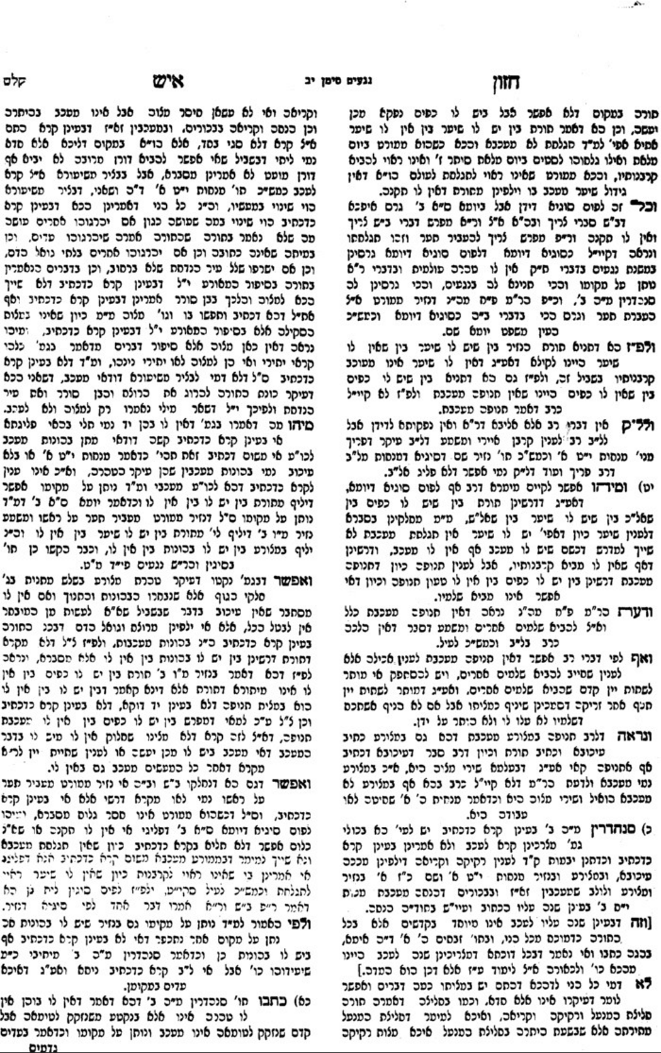

אתוון דאורייתא כלל יב (קישור)

ארץ הצבי עמ' רמז

גינת אגוז עמ' י

ע"ע בחבל נחלתו א:סג (קישור)

